MŮJ KLUB 2021 – Jak podat žádost

Dne 22.10.2020 spustila Národní sportovní agentura vkládání žádostí o dotaci Můj klub 2021.
Žádost vložíte na www.rejstriksportu.cz
Jak již bylo avizováno dříve, nejprve je nutné zkontrolovat a případně upravit údaje o vašem SDH, sportovcích, trenérech, ale i statutárním zástupci v rejstříku sportu.
Vše upravíte přes levý sloupec – vyberte, co chcete upravit a proveďte.
U statutárních zástupců je nutné vložit i kontakty a to minimálně telefon a mail (v záložce statutární orgány, po otevření dole, kontakty, použijte ikonu +). Pokud tyto údaje nebudou vloženy, žádost o dotaci Můj klub se vám nepodaří založit.
Pro úpravu údajů používejte ikonu tužka na příslušné stránce (buď vlevo např. u sportovců nebo vždy nahoře stránky, záleží na prohlížeči, ve kterém pracujete). Na základě již zjištěných skutečností uvádím, že ikony se nemusí zobrazovat každému, záleží na prohlížeči, ve kterém rejstřík zobrazujete.
Nezapomeňte všechny změny ukládat!
Důležité doporučení: žádost o dotaci si založte dle níže uvedeného návodu, doplňujte, provádějte změny. Vše průběžně ukládejte. S FINÁLNÍM ODESLÁNÍM žádosti prosím nespěchejte pro případ, že by v průběhu podávání žádostí ještě došlo k nějakým změnám. Žádosti lze podávat až do 16.listopadu 2020.
PODÁNÍ ŽÁDOSTI – viz.obrázek (vpravo nahoře)
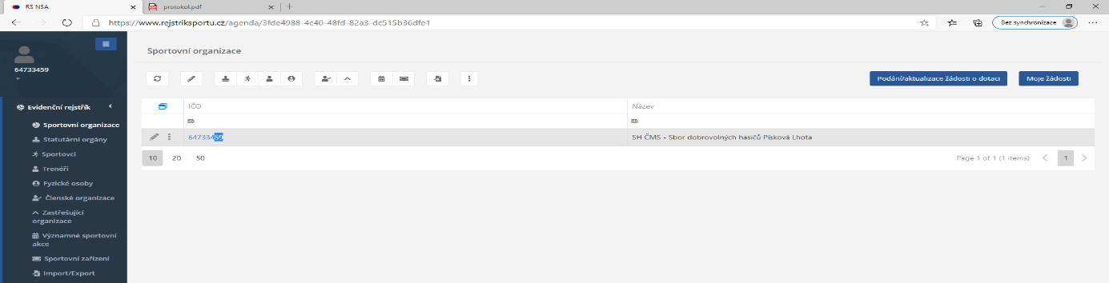

Vyberte přes šipku vpravo program Můj klub 2021 a potvrďte.
Zobrazí se vám přehled vašich sportovců v rejstříku. Zkontrolujte, že se správně přepsala četnost tréninku a účast na min. 6 soutěžích za posledních 24 měsíců a označte v levém sloupci všechny sportovce (stačí zatrhnout pole VŠE, vlevo nahoře), viz. obr. a potvrďte OK. Pokud máte vše v pořádku systém vás přesměruje na: JEDNOTNÝ DOTAČNÍ SYSTÉM Ministerstva financí. Pokud vám to generuje chybu, musíte zpět do rejstříku sportu a chybu odstranit.

V tento okamžik je vaše žádost založená.
Nyní můžeme pracovat na úpravách. Nezapomínejte průběžně ukládat! Viz. zelené pole na obr.níže.
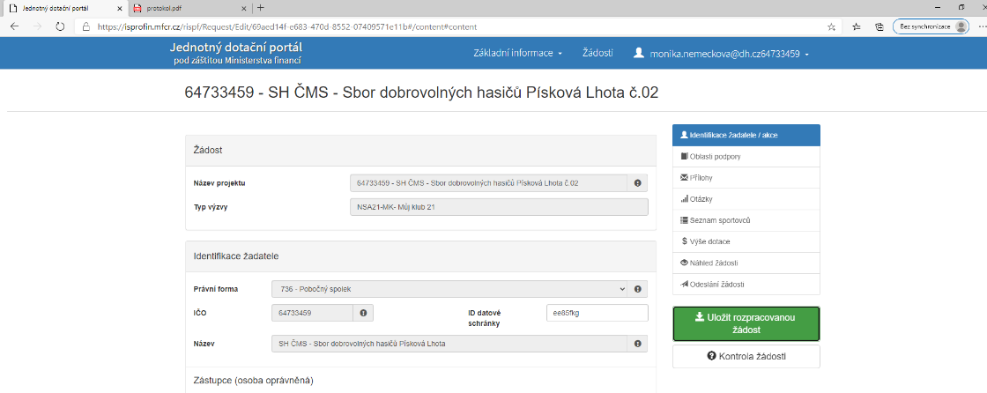

Nyní nás zajímá sloupec vpravo nad zeleným polem pro uložení.
Postupně si projdeme všechny požadované údaje:
1)oblast podpory – export údajů se provede automaticky z rejstříku sportu
2)přílohy – vložíte první dvě požadované přílohy (formát pdf, vyplněnou vlastnickou strukturu a doklad o vedení účtu – smlouva, výpis z účtu), přílohy nemusí být úředně ověřené
3)otázky – komentář k tomuto bodu najdete níže
4)seznam sportovců - export údajů se provede automaticky z rejstříku sportu (kdybyste registraci sportovců upravovali i v průběhu podávání žádosti nemusíte mít strach, vaše úprava se z rejstříku přepíše do žádosti při každém dalším přihlášení do žádosti)
5) výše dotace – automatický výpočet
6) náhled žádosti – zde uvidíte, jak vaše vyplněná žádost vypadá
Toto je vše. Nevkládá se žádný rozpočet, projet ani nic podobného. Jste skutečně u konce.
Žádost v žádném případě neodesílejte, jen stále ukládejte a nechte rozpracovanou!!!
Odeslání provedete později, až bude jasné, že NSA již neoznámí žádné změny, jak tomu bylo u MŠMT v minulosti.
Na tuto dotaci je alokovaná přesná částka, není to tak, kdo podá dříve, dostane více. Pokud by částka byla nedostačující, bude se krátit plošně, všem, úpravou koeficientů v jednotlivých kategoriích.
Důležité sdělení od NSA: Neobracejte se prosím se svými dotazy přímo na NSA. V této chvíli bohužel není v silách zaměstnanců NSA odpovídat na vaše individuální dotazy. Dotazy budou vypořádány s odpovědnými osobami zastřešujících sportovních organizací nebo národních svazů.
Pokusím se tedy všechny vaše dotazy, na které společně nenajdeme odpověď, tlumočit na NSA.
Kontakt za SH ČMS: Monika Němečková, 606 683 699, monika.nemeckova@dh.cz
Podání žádosti o dotaci v programu Můj klub je bezesporu administrativní i technický úkon, který není pro naši činnost zcela běžný a do určité míry je pro SDH zatěžující. Věřím však, že finanční zabezpečení sportovní činnosti mladých hasičů i v následujícím roce, je právě v této době ten zásadní motivační faktor, který nám všem pomůže to společně zvládnout a nastavit pro sportovní přípravu hasičské mládeže co nejoptimálnější a nejbezpečnější podmínky. Děkuji vám za vaši snahu i trpělivost.
Neváhejte mě kontaktovat, kdykoliv budete potřebovat po – ne.
Monika Němečková

Komentář k otázkám (bod 3)
Otázka 12
Sportovní svaz = v našem případě SH ČMS
- odpovědi jsou na vás, záleží jaké máte zkušenosti o spolupráci s SH ČMS

Otázka 13
Zastřešující sportovní organizace = v našem případě Sdružení sportovních svazů
Zde doporučuji uvést spolupráci, která reálně probíhá mezi SSS a SH ČMS:
- odborný servis
- první servis
- podpora při vyřizování grantů
- školení trenérů a rozhodčích
- administrativní zázemí

Otázka 15
Roční náklady
Uvádějte celkové roční náklady SDH za uzavřený rok tj.2019, které jsou uvedeny v účetní uzávěrce.

